98學年度第二學期高中部第二次月考成績第一名學生頒獎（99.06.07.）
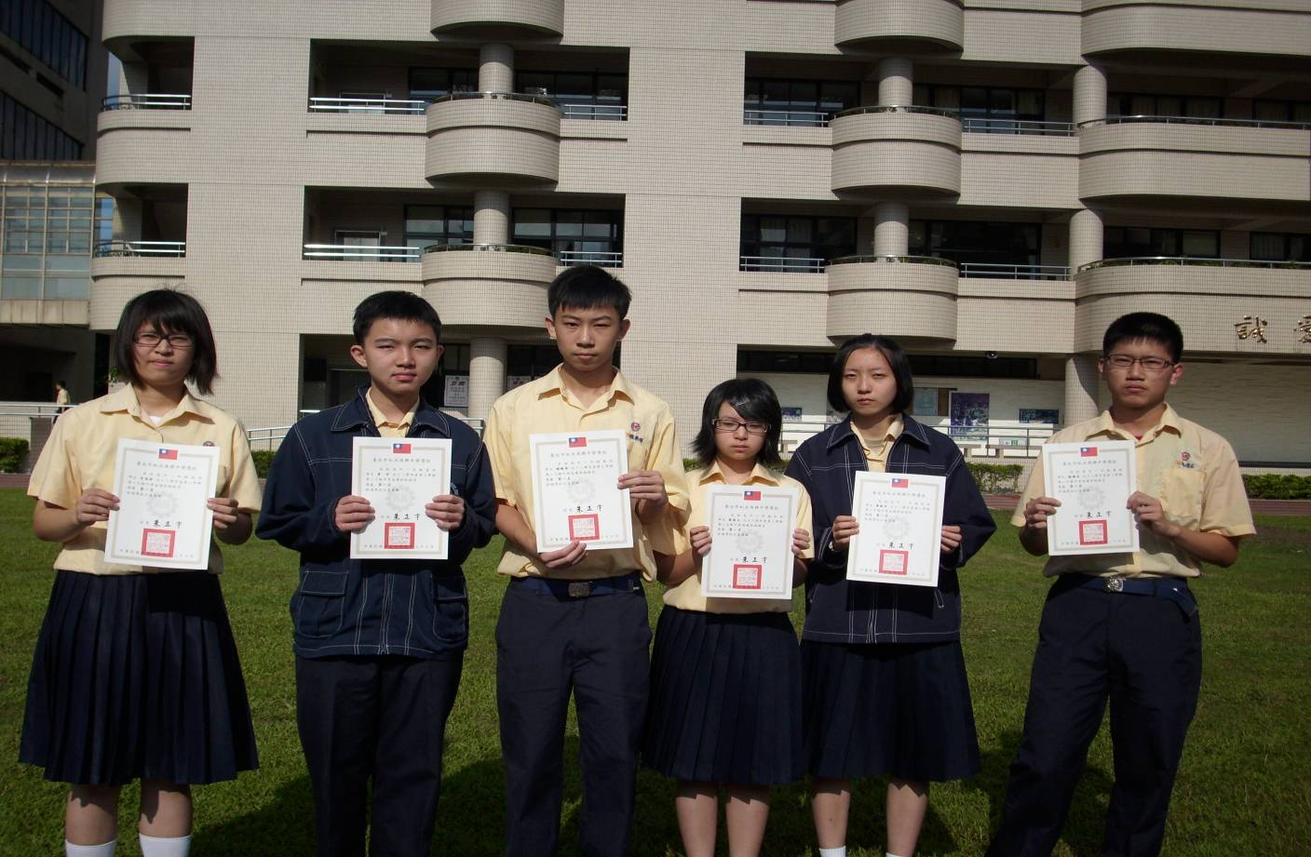
左起：官佳妤（一誠）、曾昕（一愛）、賴朝祥（一勤）、蘇勤文（一和）、廖勤宜（一智）、楊璨名（一勇）
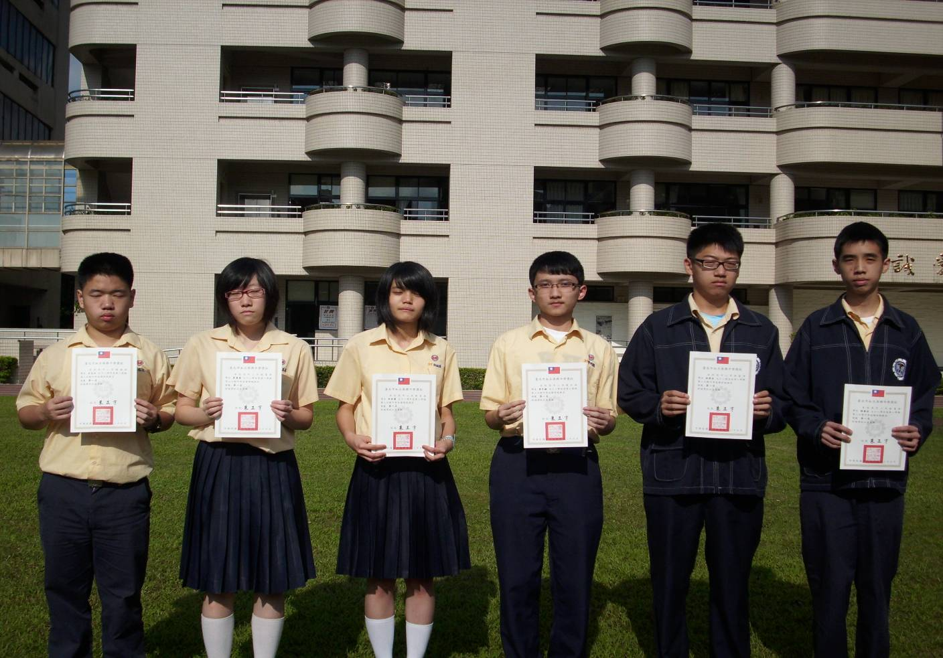
照片左起：古志文（二誠）、夏蕙蓉（二愛）、許紘爾（二智）、曾仲麒（二和）、林家丞（二勤）、
陳雍居（二勇）

